컴퓨터 구조론 기말과제 보고서
2014920037 이정한

- K-D 트리의 구조 및 쿼리 원리
  - K-D 트리는 N차원의 점들에 대해서 최근접 이웃 탐색을 구현하기에 알맞은 자료구조로 되어있습니다.
  - 삽입시에는 트리에 있던 노드들과 새로 삽입할 노드 혹은 쿼리할 노드와 값을 비교하게 됩니다. 이때 트리를 타고 내려가면서 x값, y값을 번갈아 가면서 이진탐색을 하는 방법으로 삽입할 점을 찾습니다.
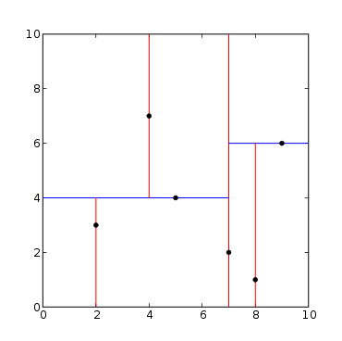
    - 만일 N차원의 경우에는 v[0],v[1]…v[N-1]의 값들을 번갈아 가면서 비교하게 됩니다.
    - 오른쪽 그림은 (7,2), (5,4), (9,6), (2,3), (4,7), (8,1)를 순서대로 삽입했을 때의 좌표계를 나타냅니다. K-D트리의 삽입은 삽입되는 포인트의 축으로 해당하는 공간을 분할하는 것으로 생각 할 수 있습니다.
    - 쿼리를 시행하게 되면 해당하는 쿼리 포인트가 어떤 분할공간에 속하는 지를 K-D트리를 따라감으로써 알 수 있습니다.
    - 단, 여기서 해당하는 분할공간으로 인도한 리프노드가 무조건 최근접노드인 것은 아닙니다.
쿼리포인트에서 리프노드와의 거리를 반지름으로 하는 원 (N차원일 경우 hypershphere)을 그려봤을 때 다른 분할 공간을 통과하는 부분이 생긴다면 그 분할공간에 최근접노드가 생길 수 있습니다.
  - 트리 생성후 최근접 이웃탐색의 방식
    - 트리의 루트노드부터 삽입시에 사용했던 규칙대로 리프노드까지 탐색합니다.
    - 현재의 리프노드를 최근접 이웃노드로 가정합니다.
    - 방문했던 노드들을 확인하면서 다시 루트노드로 올라갑니다.
이 과정에서 현재 부모노드의 다른 자식노드에 현재 최근접 이웃노드보다 더 근접한 노드가 존재할 가능성이 있는지 확인해야 합니다.
    - 만일 가능성이 존재한다면 해당하는 노드의 서브 트리를 K-D트리로 보면서 탐색하면서 최근접 노드를 확인합니다.
  - 트리의 노드 들은 각각의 삽입했던 점을 나타냅니다.
  - 탐색과 삽입, 삭제 연산의 시간복잡도는 평균적으로 O( logN ), 최악의 경우에는 O(N)이 됩니다.
    - K-D트리의 구성이 완전 이진트리의 형태로 균형을 이루고 있다면 트리의 깊이가 log N이 되어서 가장 빠른 시간복잡도를 보여줍니다.
    - 그러나 입력값의 순서에 따라서 한쪽으로 편향된 트리가 나온다면 모든 노드를 방문해야 합니다. 이 때 트리의 깊이가 N이 되어 최악의 시간 복잡도를 보여주는 단점이 있습니다.

- 프로시져 및 함수의 Calling convention
  - Caller는 해당 함수를 호출하기 위해 jal 명령어를 사용하는 주체가 되는 함수입니다. 함수를 호출하고 나면 호출된 Callee함수가 레지스터 들을 사용하기 때문에 스스로 레지스터의 값들을 보존해야합니다.
  - MIPS에서는 프로시져나 함수를 호출할 때 레지스터들의 값을 보존해주지 않습니다. 그렇기 때문에 이를 스택을 활용하여 프로그래머가 명시적으로 보존해야 합니다.
  - Qtspim의 Arguments로 이용되는 레지스터, return으로 이용되는 레지스터가 존재합니다.
    - Argument로 이용되는 레지스터는 $a0 ~ $a3가 존재합니다.
    - Function의 결과로 반환 될 때의 레지스터는 $v0,$v1을 사용하면 됩니다.

- File I/O 구현
  - 이 소스에서는 트리를 구성하는 포인트들을 읽기 위해 파일 읽기를 구현하였습니다.
    - Initialize 함수에서 파일을 열고 읽고 닫는 시스템 콜을 사용합니다.
    - 실제 구현은 매우 큰 버퍼(소스에서는 512KB)에 한번만 읽어서 구현했습니다.
  - spim에서는 이러한 파일 작업을 위한 시스템 콜이 4가지가 있습니다.
    - 파일 오픈 (13) : 파일을 열어 디스크립터로 반환해줍니다.
    - 파일 읽기 (14) : 파일 디스크립터로 파일에서 버퍼 사이즈 만큼 읽어 버퍼에 저장합니다.
    - 파일 쓰기 (15) : 파일 디스크립터로 파일에 지정된 사이즈 만큼 씁니다.
    - 파일 닫기 (16) : 파일 디스크립터를 닫아 모든 동작을 완료합니다.
    - 이와 같은 작업들이 실패할 경우. -1을 반환합니다.
  - 해당 문자열을 읽어서 아스키코드의 배열을 숫자로 바꿔주는 작업은 getPoint함수에 구현되어 있습니다.
    - 문자열에서 1바이트 문자를 순서대로 읽으면서 문자에 따라 많은 분기를 하게 됩니다.
      - -일 경우 작업중인 숫자에 sign을 변경
      - 스페이스 문자는 다음 숫자 작업으로 변경
      - 엔터 문자는 해당 포인트를 다 읽은 것으로 확인하고 반환
      - 숫자 문자의 범위로 확인되면 ‘0’ 아스키 코드를 빼서 작업중인 숫자에 더하고 다음 문자로 continue
    - 만약에 read_pointer가 read_pointer_limit에 도달하게 되면 버퍼에 마지막 까지 읽음을 확인합니다.
      - 만일 현재 작업 중인 숫자들이 있었다면 포인트를 반환합니다. 이후 호출에서 문자열의 포인트들을 다 읽었음을 반환할 것으로 예상할 수 있습니다.
    - 이 함수는 파일 읽기에도 쓰이지만, 콘솔에서 한 문자열을 받아와서 한 줄에 존재하는 쿼리 포인트를 얻기 위해서도 사용되었습니다. (query함수에서 호출합니다.)
- 코드 설명
  - 전역 변수
    - read_buffer : 포인트 정보가 담긴 문자열을 저장하는 변수입니다.
    - read_pointer : read_buffer에서 다음으로 읽어야 하는 위치포인터를 저장합니다.
    - read_pointer_limit : read_buffer에서 값이 유효한 마지막 포인터를 저장합니다.
    - rootNode : KD트리의 가장 최상의 노드의 포인터를 저장합니다.
    - querySpace : 콘솔에서 받아오는 쿼리 값을 저장합니다.
  - 트리노드 구조체
    - 4개의 word로 구성되어 16바이트의 크기를 갖습니다.
    - 순서대로 x값, y값, leftChild포인터, rightChild포인터로 구성됩니다.
  - 메인 함수
    - Initialize, InsertSegment, query함수를 호출하고 종료하는 기능만 합니다.
  - Initialize 함수
    - 트리 초기화에 필요한 포인트 정보를 read_file(전역 변수) 파일에서 읽어서 문자열을 그대로 버퍼에 저장합니다.
  - getPoint 함수
    - read_buffer에 있는 문자열에서 포인트를 읽어서 반환합니다. read_pointer에 다음으로 읽어야할 위치를 지정해서 함수만 연속해서 호출하면 순서대로 읽어옵니다.
    - 만일 더 이상 데이터가 존재하지 않을 경우 $s2에 -1로 설정되고, 쓰레기 값이 반환됩니다.
  - insertSegment 함수
    - getPoint를 반복적으로 호출하면서 K-D 트리를 구성합니다.
    - 하나의 노드를 만들 때는 구조체 크기 만큼을 동적할당 시스템 콜로 메모리를 받은 뒤 rootNode에서부터 탐색하여 해당하는 위치의 노드포인터에 삽입합니다.
  - query 함수
    - 사용자 콘솔에서 쿼리할 포인트를 받아오면서 결과를 출력하는 콘솔역할을 합니다.
    - 실제로 쿼리를 진행하는 getNeighbor함수를 호출하면서 진행됩니다.
  - getNeighbor 함수
    - query함수에서 포인트를 받아서 최근접 이웃 탐색을 합니다.
    - 기본적으로 K-D트리에서 쿼리포인트에 맞는 분할공간으로 리프노드 까지 탐색합니다.
    - 스택에 루트부터 지나가는 노드들을 순서대로 저장합니다.
    - getNeighborReverse : 리프노드 까지 내려온 경로를 스택으로 역으로 추적하면서 다른 트리에 최근접 노드들이 존재하는지 탐색합니다.
    - 만일 k-d트리에서 다른 branch로 생기는 분할공간에 현재 최근접 노드보다 더 근접한 노드가 존재할 수 있다면 그 branch를 루트노드로 하여 getNeighbor함수를 재귀호출한후 결과값을 보고 현재 최근접 노드를 업데이트 합니다.
  - getDistanceQuery 함수
    - 현재 쿼리포인트와 임의 포인트 사이의 거리를 계산해 반환합니다.
    - 거리의 개념은 유클리드 거리이지만 제곱근의 오차를 줄이고 정수 연산만으로 계산하기 위해
(x1 - x2)^2 + (y1 – y2)^2 의 식으로 계산하였습니다.

- 어려웠던 점, 해결방법, 느낀 점
  - MIPS 프로그래밍은 일반적인 C언어나 자바와 같은 프로그래밍과는 달리 어떠한 레지스터를 활용하고 어떤 식으로 함수 호출을 해야 하는 지 신경을 써야합니다.
    - 이를 극복하기 위해서는 어떠한 레지스터를 활용할지, 함수 호출 시 레지스터 보존과 매개변수 전달 방법에 대해서 고민했습니다. MIPS 레퍼런스 파일에서 함수 호출 방법과 재귀호출의 예제를 읽어보면 어떤 식으로 함수를 구성해야 하는지 알 수 있습니다.
  - 변수의 이름을 지정할 수 없는 것이 가장 힘들었습니다. 일반적인 프로그래밍에서는 변수이름을 부여하면서 이 값을 어떤 식으로 활용하는 것인지 인지하고 있으면서 흐름을 짤 수 있습니다. 그러나 MIPS 프로그래밍을 할 때에는 변수의 이름이 사용되는 곳이 없습니다.
    - 함수 레이블은 어디에 만들어서 어떤 식으로 분기를 만들지 생각해보았습니다. 함수레이블과 대강의 분기를 생각해놓고 주석과 코드를 조금씩 조금씩 살을 붙여나가면 생각보다 금방 알고리즘을 구현할 수 있었습니다.
  - 이번에 처음 어셈블리 프로그래밍을 진행하면서 힘들기도 했지만 C언어의 소중함을 느끼기도 했습니다. 만일 C언어가 없었다면 CPU의 ISA에 일일이 맞춰가면서 코딩해야 했을 것입니다. 또한 물론 CPU가 직접 읽는 언어라는 점에서 수많은 제약에 있을 때에 쓰일 수 있는 언어라는 것도 이해하고 있습니다. 저에게는 라우터나 수많은 가전제품에 사용될 수 있는 어셈블리 언어를 프로그래밍 해봤다는 점에서 이번 과제가 의미를 가지고 있습니다.

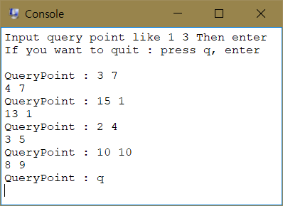
- 실제 실행 결과
  - 과제설명 파일의 인풋으로 같은 트리를 생성하고 쿼리한 결과입니다.

  - 위의 인풋으로 만들어 진 KD트리의 노드들이 힙에 존재하고 있습니다.
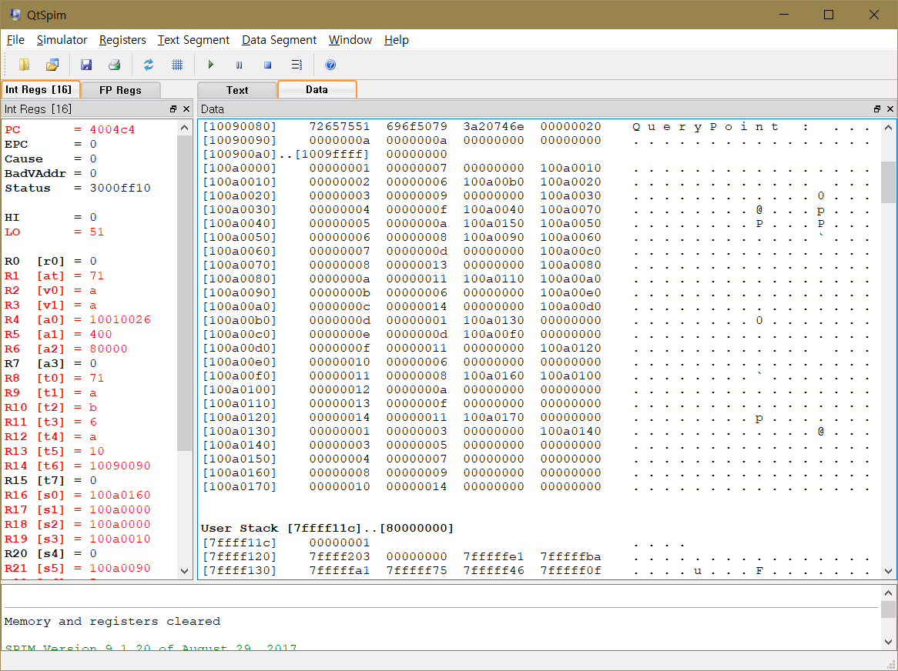
여기서부터 과제의 소스코드입니다.

.data
read_file: .asciiz "input.txt"
read_buffer: .space 524288
read_pointer: .word 0
read_pointer_limit: .word 0
rootNode: .word 0

guideStr: .ascii "Input query point like 1 3 Then enter\n"
.ascii "If you want to quit : press q, enter\n"
guideNextStr: .asciiz "\nQueryPoint : "
querySpace : .word -1 -1

# Node structure
# .word x, .word y .word leftPointer, .word rightPointer

.text
.globl main
main:
jal initialize
jal insertSegment
jal query
jr Exit

#read file
initialize:
#Get file discripter
li $v0,13
la $a0,read_file
li $a1,0
li $a2,0
syscall

#Only read 524288byte.
move $s6,$v0 #save file discripter
#Read file
li $v0,14
move $a0,$s6
la $a1,read_buffer
li $a2,524288
syscall

move $t0, $v0 # move buffer_length read
add $t0,$t0,$a1 # $t0 = read_pointer + buffer_length
sw $t0, read_pointer_limit
sw $a1,read_pointer # init read_pointer to begin of read_buffer

#Close File
li $v0,16
move $a0,$s6
syscall

jr $ra

getPoint:
subu $sp, $sp, 4 # start of getPoint
sw $ra,($sp)

lw $s6, read_pointer
lw $s5, read_pointer_limit

li $s0,0
li $s1,0
li $s2,1
li $t1,1 # s1 sign
li $t2,1 # s2 sign
#s2 => 1:s1 sum, 0:s2 sum

readNextChar:
#read Pointer check
ble $s5,$s6,getPointSetNull # start of readNextChar

#read
lbu $t0,($s6)
addi $s6,$s6,1

beq $t0,0x0a,getPointDone #If char is enter, jump Done
beq $t0,0x20,getPointswitch #If char is space, switch
beq $t0,0x2D,getPointSetSign #If char is -, set sign bit

addNum:
blt $t0,0x30,readNextChar #check digit.
bgt $t0,0x39,readNextChar
subu $t0,$t0,0x30
beq $s2,0,getPointSetY
getPointSetX:
mul $s0,$s0,10
add $s0,$s0,$t0
j readNextChar
getPointSetY:
mul $s1,$s1,10
add $s1,$s1,$t0
j readNextChar

getPointSetNull:
bne $s2,1,getPointDone
li $s2,-1
j getPointDone

getPointDone:
mul $v0,$s0,$t1
mul $v1,$s1,$t2
sw $s6,read_pointer
lw $ra,($sp)
addu $sp,$sp,4
jr $ra
getPointswitch:
li $s2,0
j readNextChar
getPointSetSign:
bne $s2,1,getPointSetSignY
li $t1,-1
j readNextChar
getPointSetSignY:
li $t2,-1
j readNextChar
insertSegment:
subu $sp,$sp,12
sw $ra,8($sp)

insertNextNode:
jal getPoint
beq $s2,-1,insertSegmentDone
sw $v0,($sp)
sw $v1,4($sp)

li $t7,4 # x,y switch var, 0:x, 4:y
li $t1,0 # address of slot in parent's node.
lw $t0,rootNode

beq $t0,0,insertRoot

insertFindNode:
xor $t7,$t7,4 # start of insertFindNode, $t7 switch.

# get vaule of now node
add $t6,$t7,$t0
lw $t5,($t6)

# get value of new node
add $t6,$t7,$sp
lw $t4,($t6)

sge $t1,$t4,$t5 # $t1 = (newNode->(x,y) >= nowNode-> (x,y)
#check null Pointer
mul $t1,$t1,4
add $t1,$t1,8
add $t1,$t1,$t0

lw $t6,($t1)
beq $t6,0,insertAddNode # Found slot in parent's node
move $t0,$t6
j insertFindNode

insertAddNode:
li $v0,9 # start of insertAddNode
li $a0,16
syscall

lw $s0,($sp)
lw $s1,4($sp)

sw $s0,($v0)
sw $s1,4($v0)
sw $zero,8($v0)
sw $zero,12($v0)

sw $v0,($t1)
j insertNextNode

insertRoot:
li $v0,9 # start of insert Root
li $a0,16 # malloc 4*word size
syscall

lw $s0,($sp)
lw $s1,4($sp)

sw $s0,($v0)
sw $s1,4($v0)
sw $zero,8($v0)
sw $zero,12($v0)

sw $v0,rootNode
j insertNextNode

insertSegmentDone:
lw $ra,8($sp)
addu $sp,$sp,12
jr $ra

query:
subu $sp,$sp,4
sw $ra,($sp)

#print guide string
li $v0, 4
la $a0, guideStr
syscall

queryNext:
# Read String
li $v0,8
la $a0,read_buffer
li $a1,1024
syscall

lbu $t0,($a0)
beq $t0,0x71,queryDone # if enter q,query exit.

sw $a0,read_pointer
add $a0,$a0,1024
sw $a0,read_pointer_limit

jal getPoint

la $t0,querySpace
sw $v0,($t0)
sw $v1,4($t0)

lw $a0,rootNode
li $a1,0
jal getNeighbor
move $t0,$v0

# ($t0) is nearest node.
queryFound:
#print x
li $v0,1
lw $a0,($t0)
syscall

#print space
li $v0,11
li $a0,0x20
syscall

#print y
li $v0,1
lw $a0,4($t0)
syscall

#print nextGuideStr
li $v0,4
la $a0,guideNextStr
syscall
j queryNext

queryDone:
lw $ra,($sp)
addu $sp,$sp,4
jr $ra

#Traversal from rootnode($a0) to leafnode.
#compare lavel of rootnode : ($a1), 0:x, 4:y,
#query point x, y in querySpace
#and follow path backward.
getNeighbor:
# store $ra
subu $sp,$sp,4
sw $ra,($sp)

move $t0,$a0
move $t7,$a1
xor $t7,$t7,4 # before enter traversal, Need to be switch.
la $v0,querySpace # $v0 is pointer to query point x,y

getNeighborTraversal:
xor $t7,$t7,4
# get value of NowNode
add $t6,$t7,$t0
lw $t5,($t6)

# get value of query point
add $t6,$t7,$v0
lw $t4,($t6)

sge $t1,$t4,$t5 # $t1 = (qur->(x,y) >= now->(x,y))
mul $t1,$t1,4
add $t1,$t1,8
add $t1,$t1,$t0

lw $t2,($t1)
beq $t2,$zero,getNeighborTraversalLeaf

# store tree traversal path.
subu $sp,$sp,4
sw $t0,($sp)

move $t0,$t2
j getNeighborTraversal

getNeighborTraversalLeaf:
move $s0,$t0 # current nearest node
move $s1,$a0 # current root node.
move $s2,$t0 # current node., $s3 is child's node.
move $s7,$t7 # switch x,y

move $a0,$t0
jal getDistanceQuery
move $s6,$v0 # current nearest distance!!

getNeighborReverse:
xor $s7,$s7,4

beq $s1,$s2,getNeighborDone # if approach root. Done

move $s3,$s2 # preserve child's node
lw $s2,($sp) # get parent's node
addu $sp,$sp,4

# intersection check.
add $t0, $s7, $s2
lw $t0,($t0) # load parent's node compare var

la $t1,querySpace
add $t1, $s7, $t1
lw $t1,($t1)

sub $t0,$t0,$t1
# abs $t0,$t0 # distance between parent's node wall and query point.
mul $t0,$t0,$t0

blt $s6,$t0,getNeighborReverse

#compare nearest and parent's node
move $a0,$s2
jal getDistanceQuery
slt $t0,$v0,$s6
beq $t0,$zero,getNeighborReverseCheckAnotherBranch

#update nearest node
move $s6,$v0
move $s0,$s2

getNeighborReverseCheckAnotherBranch:
#find another branch.
lw $t0,8($s2)
seq $t0, $s3, $t0 # if child is left branch, set 1(*4) => right branch
mul $t0,$t0,4
add $t0,$t0,8
add $t0,$t0,$s2
lw $t0,($t0) # get another branch node.
beq $t0,$zero,getNeighborReverse # If it is null. next loop.

subu $sp,$sp,24
sw $s0,($sp)
sw $s1,4($sp)
sw $s2,8($sp)
sw $s3,12($sp)
sw $s6,16($sp)
sw $s7,20($sp)

move $a0,$t0 # root is another branch node.
move $a1,$s7 # current switch var.
jal getNeighbor
lw $s0,($sp)
lw $s1,4($sp)
lw $s2,8($sp)
lw $s3,12($sp)
lw $s6,16($sp)
lw $s7,20($sp)
addu $sp,$sp,24

move $s5,$v0 # candidate nearest node.
move $a0,$s5
jal getDistanceQuery
slt $t0,$v0,$s6 # comapre another branch nearest node and now nearest
beq $t0,$zero,getNeighborReverse

#update current nearest node
move $s6,$v0
move $s0,$s5
j getNeighborReverse

getNeighborDone:
move $v0,$s0
lw $ra,($sp)
addu $sp,$sp,4
jr $ra

getDistanceQuery:
subu $sp,$sp,4
sw $ra,($sp)

la $t1,querySpace
lw $t0,($t1)
lw $t1,4($t1)

lw $t2,($a0)
lw $t3,4($a0)

sub $t0,$t0,$t2
sub $t1,$t1,$t3

mul $t0,$t0,$t0
mul $t1,$t1,$t1

add $v0,$t0,$t1

lw $ra,($sp)
addu $sp,$sp,4
jr $ra

Exit:
li $v0,10
syscall

